景德镇陶瓷大学PYTHON语言程序设计基础实验报告

**学号：**117060400118 **姓名：**梁倩乐 **班级：**17应用统计学1班 **指导老师：**林卫中

**实验名称：**random库的使用

**实验要求：**了解分支结构和循环结构

**实验题目：**1、猜字游戏。在程序中预设一个0·9之间的整数，让用户通过键盘输入所猜的数，如果大于预设的数，如果大于预设的数，显示‘遗憾，太大了’；小于预设的数，显示‘遗憾，太小了’，如此循环，直至猜中该数，显示‘猜测N次，你猜中了！’其中N是用户输入数字的次数。

1. 统计不同字符个数。用户从键盘输入一行字符，编写一个程序，统计并输出其中英文字符，数字。空格和其他字符的个数。
2. 最大公约数计算。从键盘接受两个整数。编写程序求出这两个整数的最大公约数和最大公倍数。

**程序：**

**1**、p, N = 4 , 0

while True:

n = eval(input("请输入一个0-9之间的整数："))

N +=1

if n == p:

print("预测{}次，猜中了！".format(N))

break

if n > p:

print("遗憾，太大了！")

if n < p:

print("遗憾，太小了！")

2、

n1 = 0

n2 = 0

n3 = 0

n4 = 0

s = input("请输入一行字符：")

for i in s:

if ord("a") < ord(i) < ord("z") or ord("A") < ord(i) < ord("Z"):

n1 +=1

elif ord("0") < ord(i) < ord("9"):

n2 +=1

elif i == " ":

n3 +=1

else:

n4 +=1

print("有{}个英文字符，{}个数字字符，{}个空格，{}个其他字符".format(n1,n2,n3,n4))

3、

m = int(input("请输入一个正整数："))

n = int(input("请输入第二个正整数："))

a = m

b = n

if a > b:

t = a

a = b

t = b

while a != 0:

r = b%a

b = a

a = r

max = b

min = m*n/max

print("{}和{}的最大公约数是{},最小公倍数是{}".format(m,n,max,min))

**实验结果：**

**1、**

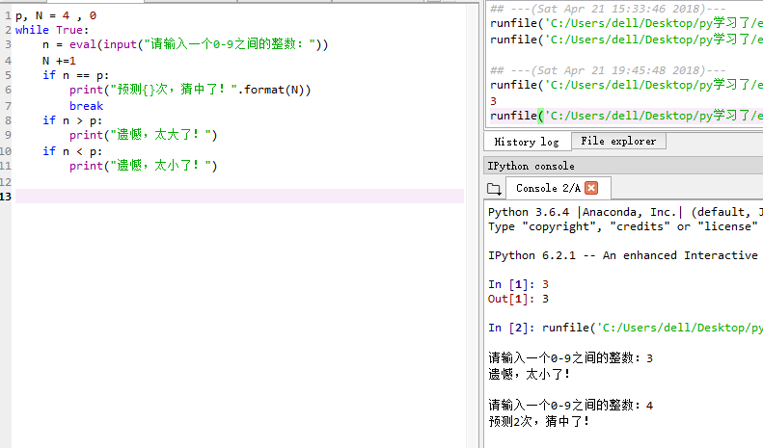

**2、**

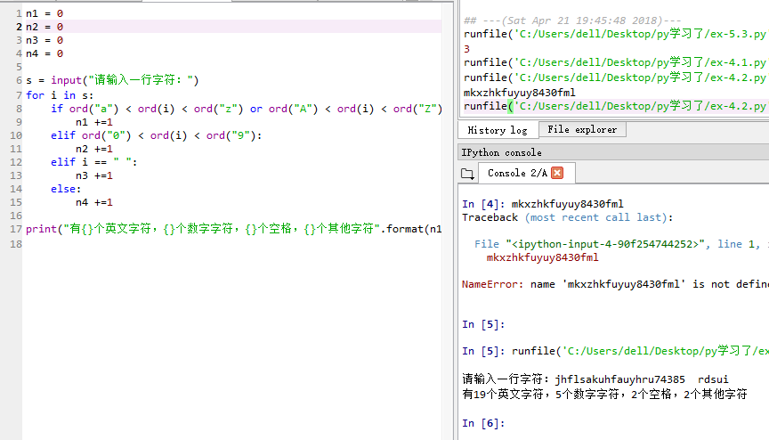

**3、**

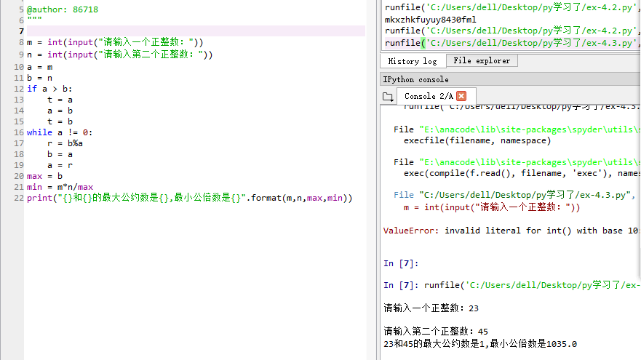

**实验小结：**勤奋使人进步。先写伪代码理清思路会更正确的写出程序。